**ФАО укрепляет региональное сотрудничество для более эффективной борьбы с саранчой**

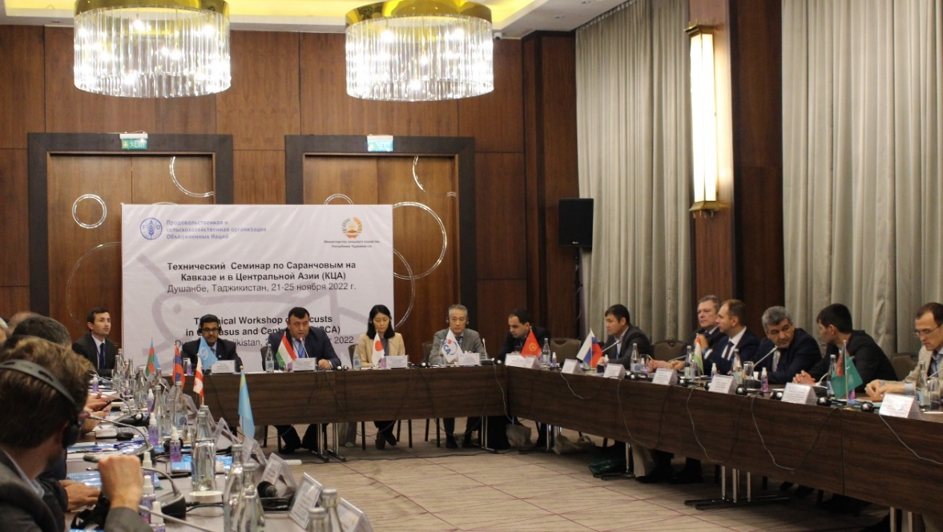

©FAO/Аниса Абибуллоева

**21-24 ноября 2022 г., Душанбе** - Продовольственной и сельскохозяйственной организацией Объединенных Наций (ФАО) в тесном сотрудничестве с Министерством сельского хозяйства Республики Таджикистан провели [Технический семинар по саранчовым на Кавказе и в Центральной Азии](ca/activities/annual-workshops/tekhnicheskii-seminar-2022/ru/). Cеминар организован при финансовой поддержке «[Проекта по улучшению борьбы с саранчовыми (Фаза 2)](https://www.fao.org/3/cb6850en/cb6850en.pdf)», при содействии Японского агентства международного сотрудничества (JICA) в рамках «Программы по улучшению национальной и региональной борьбы с саранчой на Кавказе и в Средней Азии».

Целью мероприятия является укрепление регионального сотрудничества, обмен опытом, знаниями и уроками, извлечёнными из кампаний по борьбе с саранчой. На семинаре также были рассмотрены передовые подходы для улучшения потенциала и готовности стран к борьбе с саранчой и снижению риска вспышек саранчи.

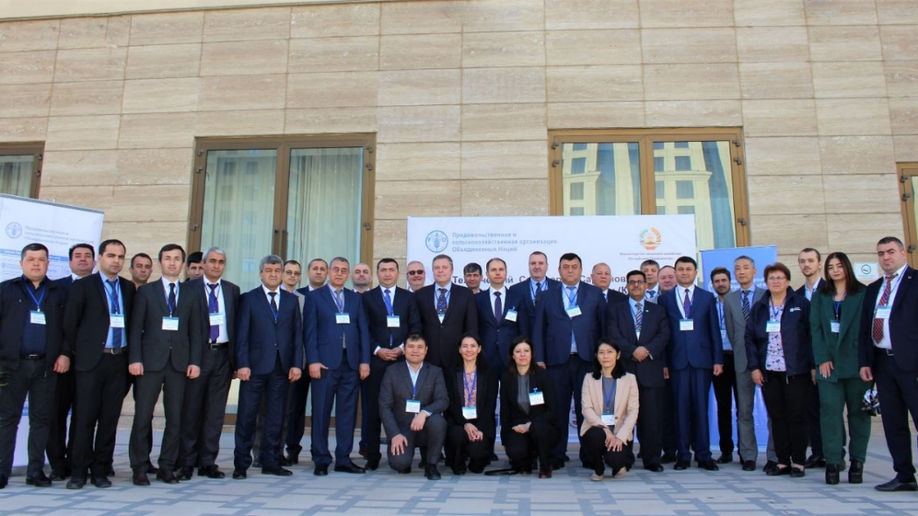В семинаре приняли участие делегаты из Армении, Азербайджана, Грузии, Казахстана, Кыргызстана, Российской Федерации, Таджикистана, Туркменистана и Узбекистана, а также эксперты ФАО. Таджикистан уже в третий раз принимает столь значимый семинар, но впервые после двух лет глобальной пандемии COVID.

©FAO/Аниса Абибуллоева

В ходе сессий, участники обсудили итоги национальных противосаранчовых кампаний 2022 года, подготовку дальнейших кампаний, а также реализацию Программы в 2022 году и план работы на 2023 год. Семинар также включал тренинги по саранчовому мониторингу и управлению под названием CCALM, снижению риска, связанного с обработками по борьбе с саранчой, в том числе и применение биопестицидов и инновационных подходов, таких как использование дронов.

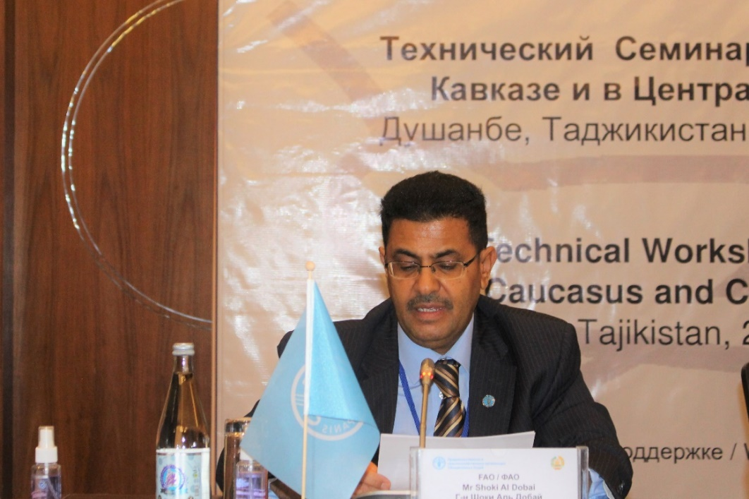

©FAO/Аниса Абибуллоева. Шоки Аль Добай, руководитель группы по борьбе с саранчовыми, трансграничными вредителями и болезнями растений

*«Важно отметить, что ФАО добилась значительного прогресса во внедрении и продвижении передовых и инновационных технологий для борьбы с саранчой. Настало время предпринять серьезные шаги для перехода от традиционных способов борьбы с саранчой к более передовым, экологически безопасным и устойчивым, —* сказал Шоки Ал-Добай*,* руководитель группы по борьбе с саранчовыми и трансграничными вредителями и болезнями растений*.* Он добавил *«…устойчивая борьба с трансграничными вредителями, такими как саранча, может быть достигнута только при эффективном региональном сотрудничестве, в связи с чем предполагается, что будут предприняты дальнейшие шаги по созданию постоянного координационного органа по борьбе с саранчовыми».*

Саранча действительно представляет серьёзную угрозу сельскому хозяйству на Кавказе и в Центральной Азии на площади более 25 миллионов гектаров. Саранча – мигрирующие вредители. Во время вспышек саранча поражает все сельскохозяйственные культуры и растения, подвергая риску не менее 20 миллионов человек в регионе.

*«Данное мероприятие отражает работу первостепенной важности для обеспечения продовольственной безопасности на региональном уровне. Оно отражает приверженность правительств и поддержку донорских организаций», —* сказал Олег Гучгельдиев, Представитель ФАО в Таджикистане. *«В Таджикистане нам всё ещё необходимо разработать механизм, который вовлечёт широкое участие всех заинтересованных сторон для создания эффективной системы для борьбы с саранчовыми.Это также включает более устойчивый механизм финансирования, который будет функционировать, не полагаясь на внешнюю поддержку».*

«Проект по улучшению борьбы с саранчой (Фаза 2)» (GCP/INT/384/JCA) был одобрен в 2020 году Правительством Японии и Японским агентством международного сотрудничества (JICA) в интересах шести стран Центральной Азии, а именно Афганистана, Казахстана, Кыргызстана, Таджикистана, Туркменистана и Узбекистана. Данный пятилетний проект с бюджетом 7,5 миллионов долларов США является частью «Программы по улучшению национальной и региональной борьбы с саранчой на Кавказе и в Центральной Азии (КЦА)», реализуемый ФАО с 2011 года.